 | Министерство науки и высшего образования Российской Федерации  Федеральное государственное автономное образовательное учреждение  высшего образования  «Московский государственный технический университет  имени Н.Э. Баумана  (национальный исследовательский университет)»  (МГТУ им. Н.Э. Баумана)

ФАКУЛЬТЕТ Радиотехнический

КАФЕДРА Системы обработки информации и управления

РАСЧЕТНО-ПОЯСНИТЕЛЬНАЯ ЗАПИСКА
К ДОМАШНЕМУ ЗАДАНИЮ ПО КУРСУ:
XML-ТЕХНОЛОГИИ
НА ТЕМУ:
Рецепты автоматического приготовления кофе

Выполнил студент РТ5 – 41Б А.Д. Аверьянов
(Группа, подпись, дата) (И.О.Фамилия)

Проверил А.И. Канев
(Подпись, дата) (И.О.Фамилия)

2026 г.

ВВЕДЕНИЕ
Целью выполнения лабораторных работ является освоение современных технологий веб-разработки, формирование практических навыков проектирования пользовательских интерфейсов и создание полноценных веб-приложений с применением актуальных инструментов.
В процессе работы реализован комплекс лабораторных заданий, направленных на поэтапное изучение:
- основ HTML и CSS с последующей реализацией веб-калькулятора в стилистике сайта mos-koff;
- принципов интерактивности с использованием JavaScript, включая динамическое обновление интерфейса;
- базовых возможностей платформы Node.js и npm, создание двухстраничного сайта с применением выбранного компонента в рамках заданной тематики;
- написания и интеграции алгоритмов различной сложности на JavaScript в общий проект;
- разработки и тестирования собственного API с поддержкой CRUD-операций и возможностью фильтрации данных.
- взаимодействия с API с использованием как устаревшего механизма XMLHttpRequest, так и современных подходов на основе fetch с применением асинхронного программирования (async/await);
- построения связного интерфейса, в полной мере интегрирующего данные с сервера с возможностью их редактирования и удаления в режиме реального времени.
Таким образом, проект направлен не только на овладение техническими средствами веб-разработки, но и на развитие навыков проектирования интерфейсов в контексте конкретной дизайн-системы — в данном случае, сайта mos-koff, а также закрепление современных практик клиент-серверного взаимодействия.

ЛАБОРАТОРНАЯ РАБОТА №1 (Калькулятор HTML/CSS)
- Задача: Создание калькулятора. Верстка на HTML, CSS.
В рамках лабораторной работы был разработан калькулятор, содержащий:
- Поле для вывода результата.
- Кнопки операций и чисел.
- Кнопку перехода в github репозиторий.
- Используемые технологии
- HTML – для создания структуры страницы.
- CSS – для стилизации элементов.
- Выполненные задания
В процессе работы был разработан графический интерфейс калькулятора (рис. 1).
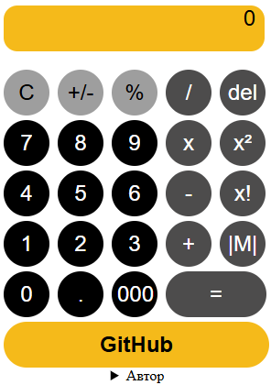
Рисунок 1 – Конечный вид страницы
Интерфейс оформлен по образцу сайта mos-coff (рис. 2).
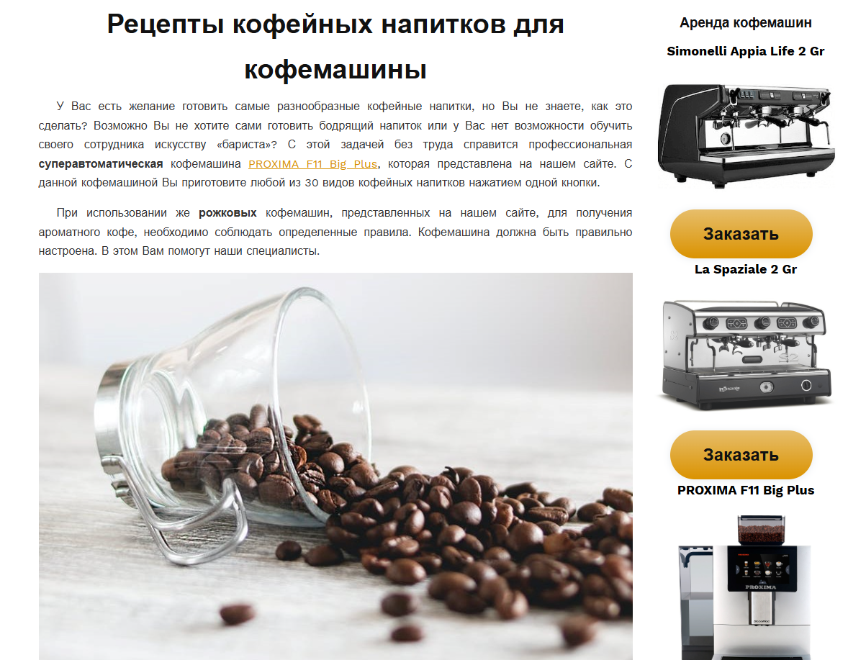
Рисунок 2 – Вид сайта mos-koff
С первоисточника были заимствованы несколько цветов стиля оформления. Реализация представлена на рисунке 3.
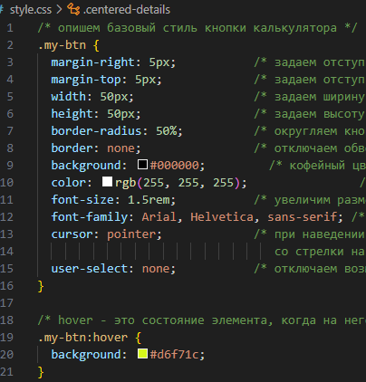
Рисунок 3 – Стиль кнопок
Также было позаимствовано оформление кнопок для кнопки GitHub. Реализация представлена на рисунке 4.
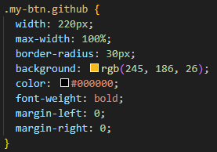
Рисунок 4 – Стиль кнопки GitHub
На рисунке 5 представлена реализация смены фона калькулятора.
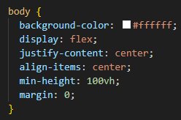
Рисунок 5 – Стиль фона калькулятора
Среди дополнительных элементов присутствуют кнопка перехода на GitHub и отдельный блок с подробной информацией об авторе, скрытый по умолчанию с возможностью разворачивания через элемент <details>.

ЛАБОРАТОРНАЯ РАБОТА №2 (Калькулятор HTML/CSS/JS)
- Задача: Создание калькулятора. Функции на JavaScript.
- Описание проекта
Проект представляет собой веб-калькулятор, реализованный с использованием HTML, CSS и JavaScript (рис. 6). В нем предусмотрены стандартные арифметические операции, а также дополнительные функции, такие как операция смены знака +/-, вычисление процента, стирание введенной цифры назад , вычисление квадрата числа, вычисление факториала, добавление трёх нулей к числу, а также индивидуальная операция вычисления модуля числа.
Рисунок 6 – общий вид
На рисунке 7 представлена реализация ввода цифры в калькулятор.
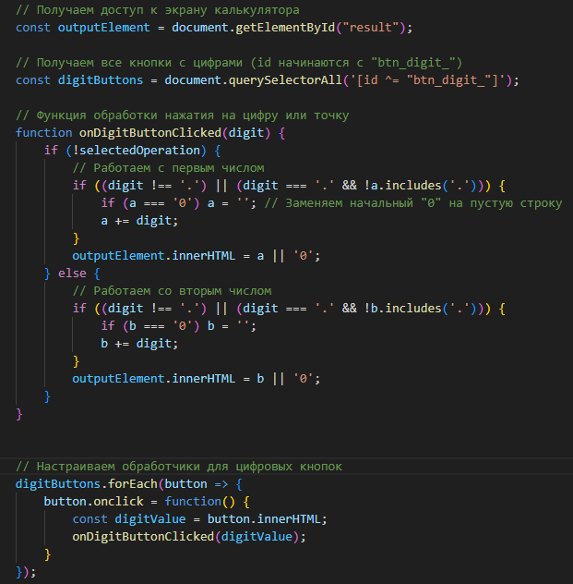
Рисунок 7 - ввод
Вводимое значение – строка, которая для вычислений преобразуется в число (+var). На рисунке 8 приведен алгоритм обработки арифметических операций, соответствующий сложению, вычитанию, умножению и делению , определяемых с помощью условия switch() по переменной selectedOperation.
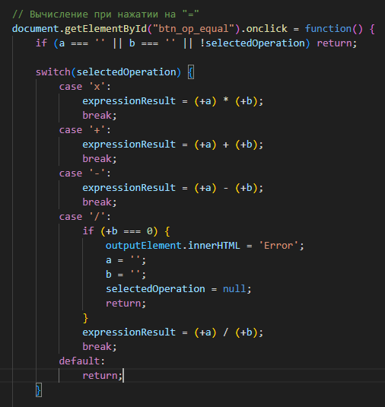
Рисунок 8 – функция подсчёта
2. Разбор других функций
Дополнительные функции:
- Смена знака: меняет знак с «+» на «-» и наоборот (рис. 9);
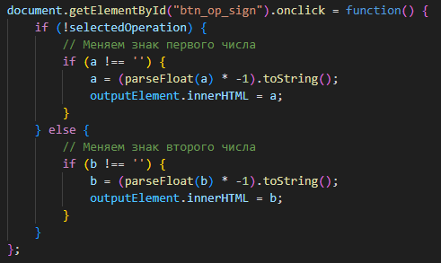
Рисунок 9 – функция смены знака

- Квадрат: (+a) * (+a) (рис. 10);
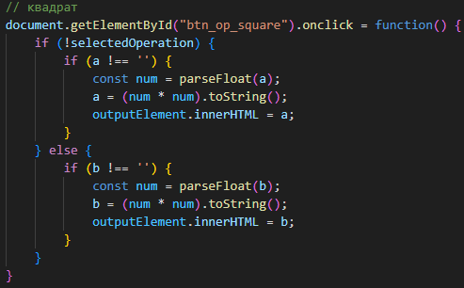
Рисунок 10 – функция вычисления квадрата числа
- Кнопка backspace: убирает последний введённый символ (рис.11);
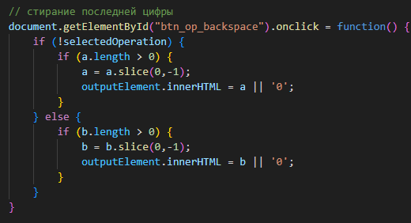
Рисунок 11 – функция удаления символа
- Факториал: вычисляет факториал числа (рис. 12);
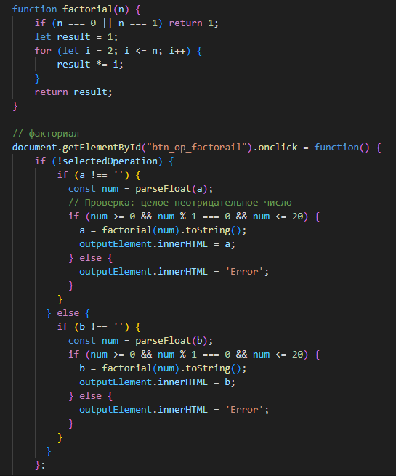
Рисунок 12 – функция факториала
- 000: добавляет к числу три нуля (рис. 13);
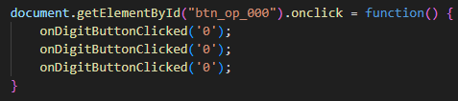
Рисунок 13 – добавление нулей
- Процент: переводит число в проценты (рис. 14);
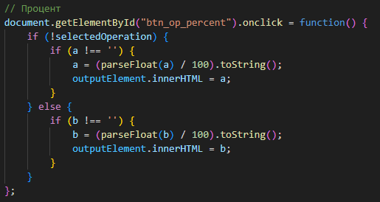
Рисунок 14 – вычисление процента
- Кнопка GitHub: переходит в профиль GitHub (рис. 15);
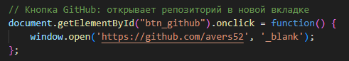
Рисунок 15 – кнопка GitHub

ЗАКЛЮЧЕНИЕ
- В рамках первой лабораторной работы был реализован стилизованный статический веб-калькулятор, позволивший освоить основы HTML и CSS.
- Во второй лабораторной работе калькулятору была добавлена интерактивность с помощью Javascript, включая математические функции и динамическую смену тем.

ЛИТЕРАТУРА
- Великова М. Рецепты кофейных напитков для кофемашины [Электронный ресурс] // Mos-koff.ru : [сайт]. — 2021. — 22 июня. — URL: https://mos-koff.ru/recepty-kofejnyh-napitkov-dlya-kofemashiny/ (дата обращения: 01.02.2026).
- Лекции по курсу XML-технологии и методические указания по выполнению лабораторных работ [Электронный ресурс]. – URL: https://github.com/iu5git/JavaScript/blob/main (дата обращения: 01.02.2026).

